Gambar 1. Skoring dan parameter hari perawatan-1 di ICU
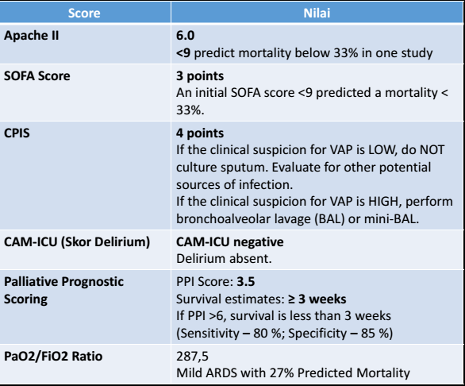

Gambar 2. Observasi harian dan terapi pasien saat perawatan hari 1-2 ICU
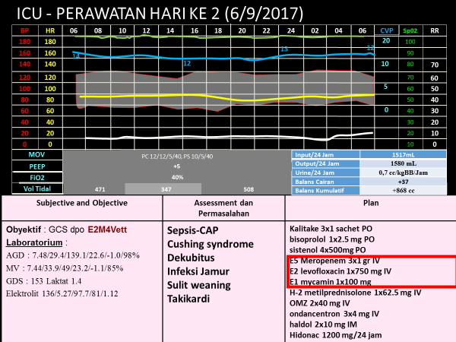

Gambar 3. Hasil pemeriksaan CxRay hari ke 3 ICU

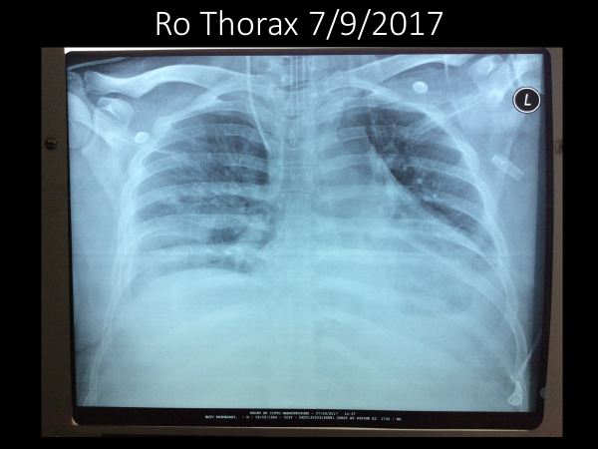

Gambar 4. Penilaian hemodinamik dengan kardiometri
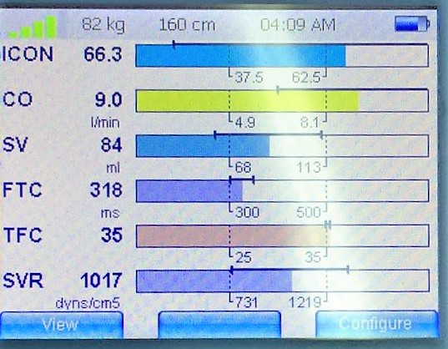

Gambar 5. Hasil ultrasononografi abdomen dan ginjal
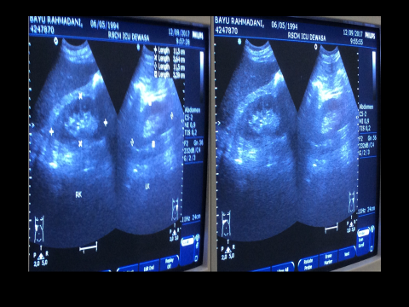
Gambar 6. Observasi harian perawatan ICU hari ke-10
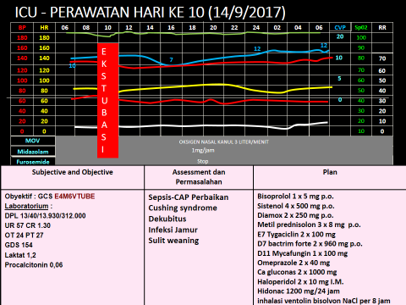

Gambar 7. Pemeriksaan Xray hari ke-10 tgl 14/9/17
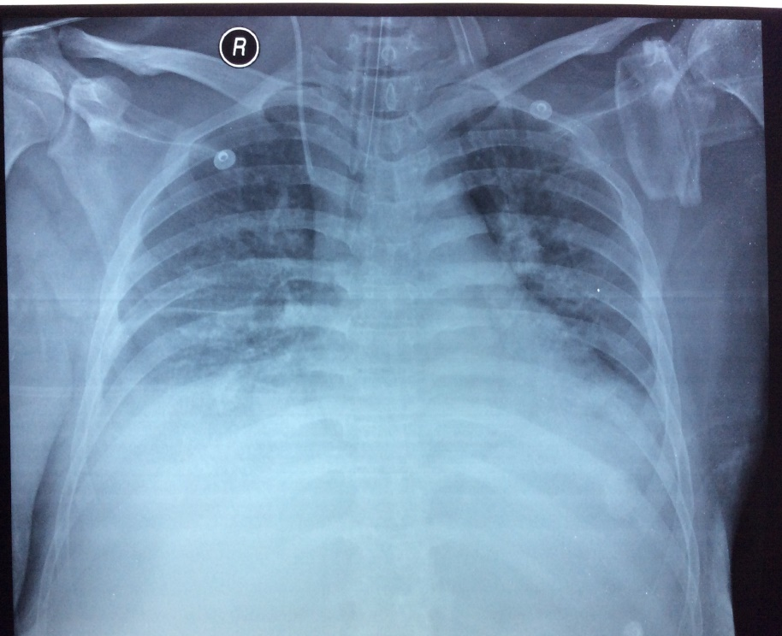

Gambar 8. Observasi harian perawatan ICU hari ke-12
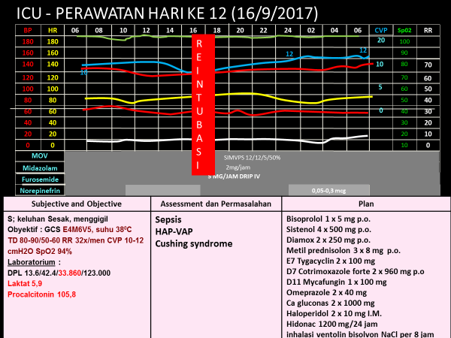
Gambar 9. Observasi harian hari ke-15 perawatan ICU
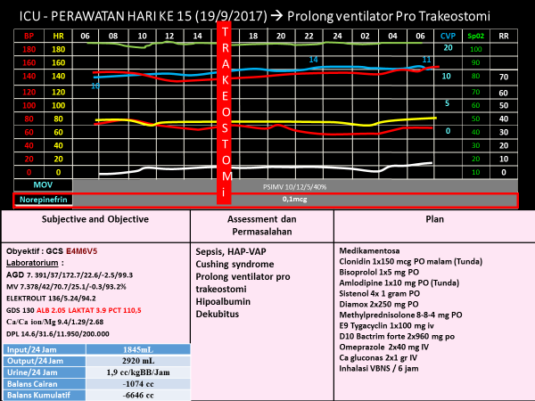
Gambar 10. Skor prognosis pasien

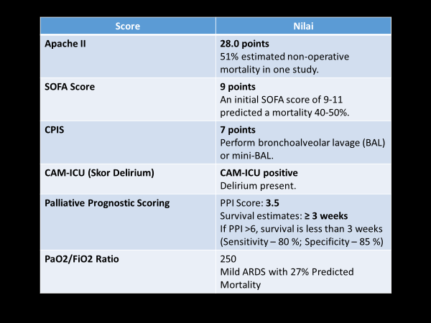

Gambar 11. Observasi harian perawatan ICU hari ke 26

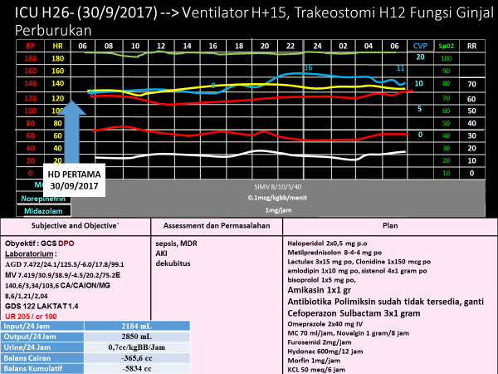
Gambar 12. Observasi harian perawatan ICU hari ke-28
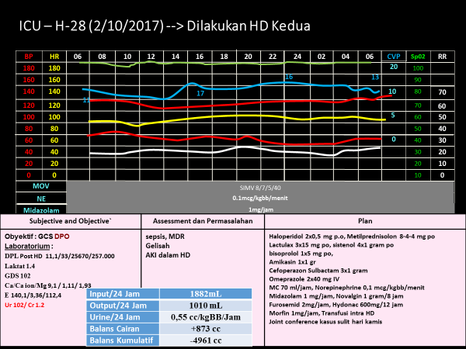

Gambar 13. Skor prognosis pasien
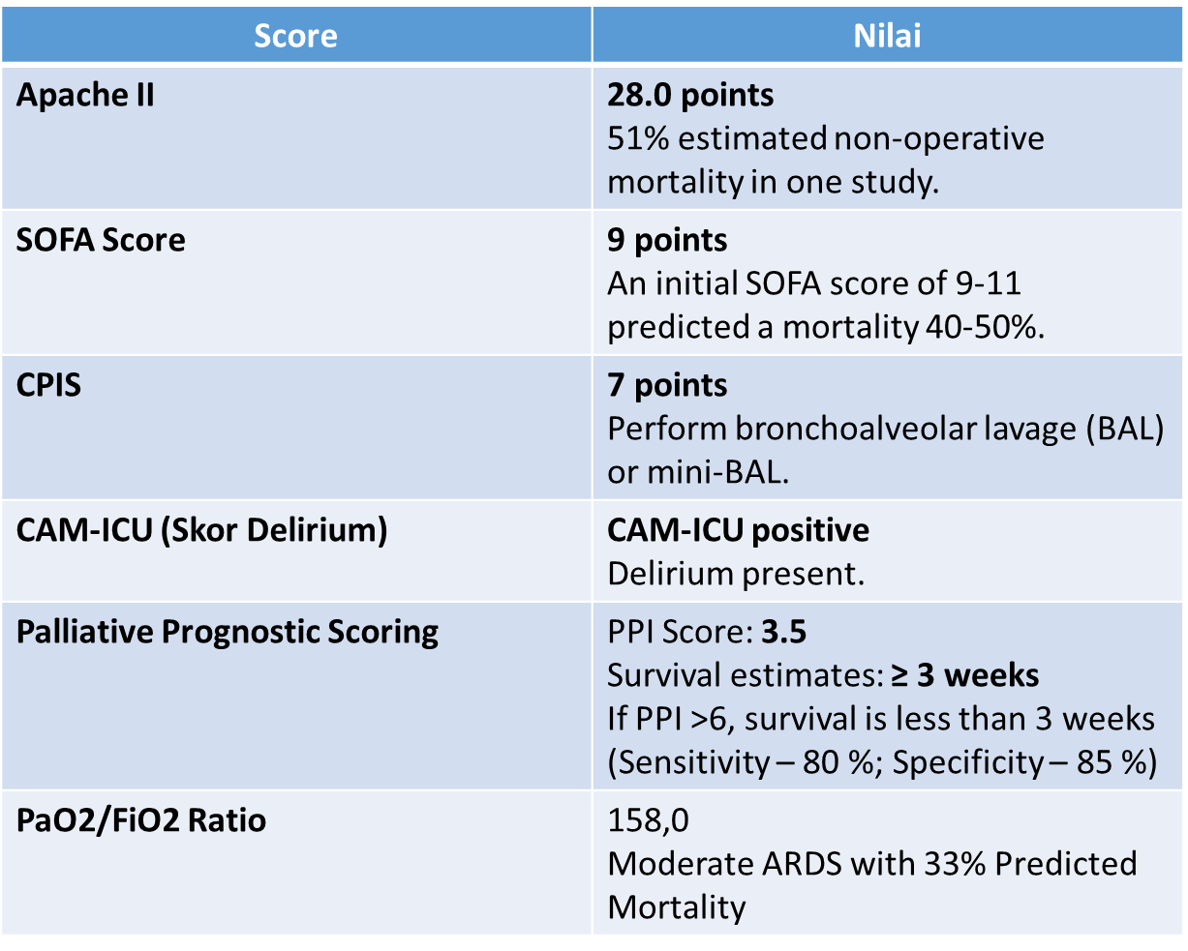
Gambar 14. Observasi harian perawatan ICU hari ke-42
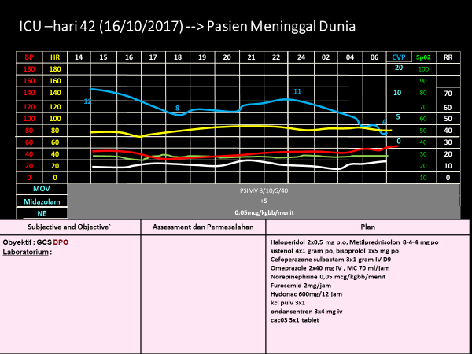

Gambar 15. Skor CURB-65
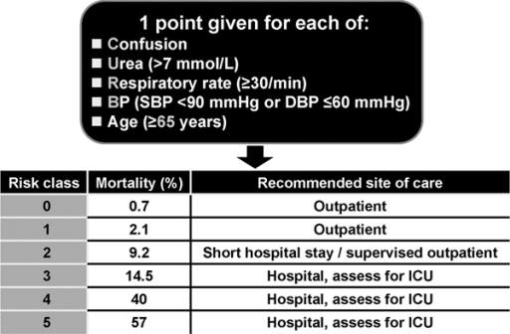

Gambar 16. Prediksi mortalitas dengan skor qSOFA
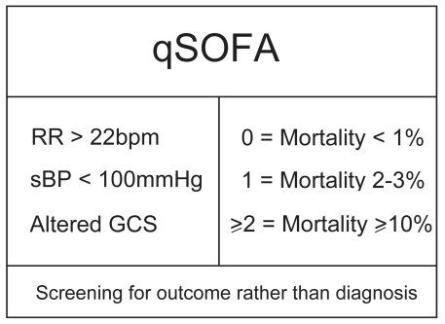
Gambar 17. Kurva korelasi antara nilai laktat, CO2 gap, procacitonin dan rasio PaO2/FiO2
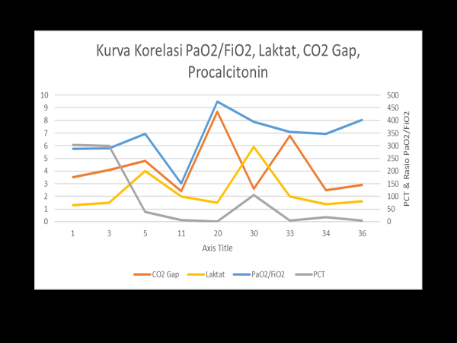
Gambar 18. Kaskade sepsis

